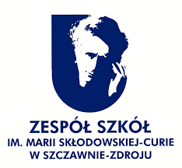
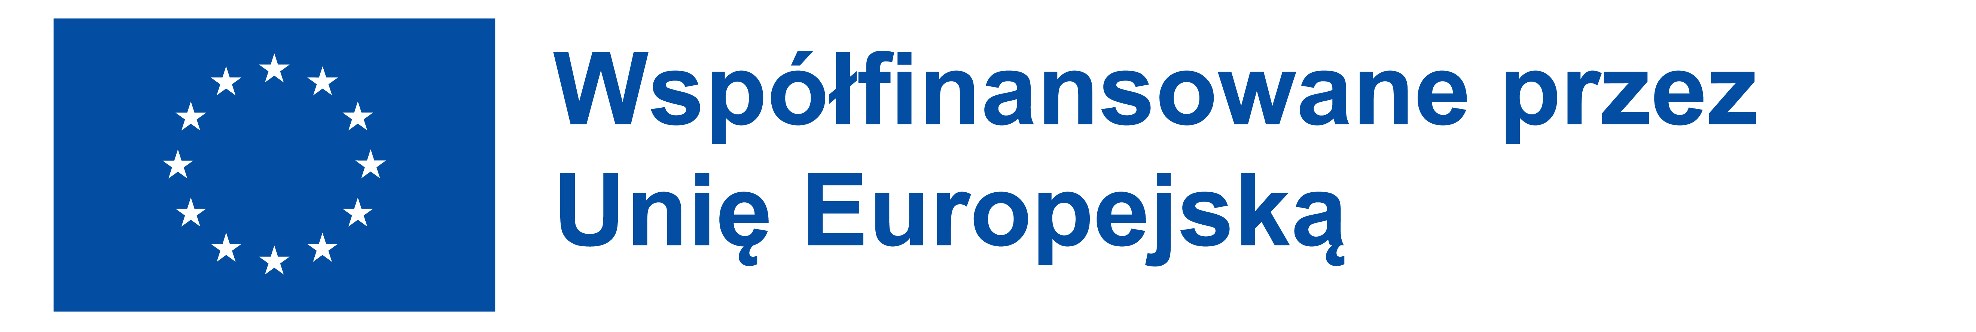

OGŁASZAMY NABÓR DO PROJEKTU ERASMUS+

Dn. 13.01.2025 roku rozpoczynamy rekrutację do wszystkich 3 wyjazdów planowanych w ramach realizacji naszego najnowszego projektu Erasmus+ na 2 tygodniowe staże zawodowe uczniów do Chorwacji i do Włoch oraz na tygodniowe szkolenie job shadowing dla nauczycieli do Włoch.
w ramach akredytowanego projektu nr 2024-1-PL01-KA121-VET-000225932.
Proszę zapoznać się z Regulaminem Rekrutacji Uczestników, który jest dostępny na stronie internetowej naszej szkoły pod
adresem: https://ceramik-szczawno.pl/akredytacja-erasmus-2024/

Termin zgłoszeń upływa 24.01.2024 roku.

Całą dokumentację należy przekazać Pani Jolancie Ozimek, koordynatorowi Projektu.
W razie jakichkolwiek pytań prosimy kierować się do Koordynatora Projektu.

